**电 子 科 技 大 学**

UNIVERSITY OF ELECTRONIC SCIENCE AND TECHNOLOGY OF CHINA

**电磁场与波课程**

**项目设计**



**学 院 电子科学与工程学院**

**专 业 电磁场与无线技术**

命题一：均匀平面波要求等相面上电场不变( 包括大小和方向)，而圆极化波要求电场变化且其变化的矢端轨迹为圆，那么圆极化波可以同时也是均匀平面波吗?

圆极化波可以同时也是均匀平面波：

1.均匀平面波是指等相位面为平面，且任一时刻等相位面上电场振幅、方向、相位都不变的电磁波。

振幅不变：在均匀平面波中，等相位面上的电场振幅是恒定的，不会因空间位置的不同而改变。

方向不变：电场的方向在等相位面上也是一致的，不会因空间位置的不同而改变方向。这意味着电场的方向与波的传播方向垂直，并且电场和磁场都位于横截面上，没有纵向分量，因此均匀平面波也被称为横电磁波（TEM波）。

相位不变：在等相位面上，电场的相位是相同的。这意味着在同一时刻，等相位面上的各点都处于相同的振动状态。

这里的“不变”指的是不随空间位置的变化而变化，但可以随时间变化。

2.圆极化波是电场矢量端点随时间变化轨迹为圆形的电磁波，电场矢量在旋转过程中幅度保持不变。

3. 圆极化波中电场方向随时间改变，但这并不与均匀平面波的定义矛盾。因为均匀平面波中的“方向不变”是指不随空间变化，但可以随时间变化，所以圆极化波可以同时也是均匀平面波。

命题二：对于电磁波而言，导电率大的材料叫做损耗大，不利于传播电磁波；但是对于电路中信号传输而言，导电率大的材料导电性能好，电阻小，有利于减小信号的传输衰减。那么在实际应用中，到底用导电率大的材料好不好？

要分情况讨论，电磁波的传播问题和电路信号传输问题实际上是两个不同的问题。

首先，对于电磁波的传播而言，电磁波在传播过程中，如果遇到导电率大的材料，电磁波的能量会被材料吸收并转化为其他形式的能量（如热能），这就是所谓的损耗。损耗大的材料会减弱电磁波的强度，甚至可能导致信号无法有效传播。因此，在需要电磁波传播的场景（如无线通信、雷达等）中，选择导电率小（或称为绝缘性好）的材料来减少损耗，确保电磁波的有效传播。而在实际的运用中，电磁波的传播经常使用波导，而波导的理想模型一般使用理想导体和理想介质，理想介质的导电率为0，理想导体的导电率为无穷，故讨论电磁波的传播问题实际上不能直接选择导电率小或导电率大的材料，在实际的运用中波导中填充的理想介质常常用空气代替，理想导体的部分则使用导电率高的如铁、铜等金属材料。

而对于电路中的信号传输而言，在电路中，信号通常以电流或电压的形式传输。导电率大的材料具有更好的导电性能，电阻小，能够更有效地传输信号。电阻小的材料可以减少信号在传输过程中的衰减和失真，提高信号的传输质量。因此，在需要高效传输信号的电路（如集成电路、高速数据传输线等）中，通常选择导电率大的材料来减小信号的传输衰减。

命题三：圆极化的均匀平面波入射到两个媒质的分界面上，试分析反射波和透射波的极化及幅度。

圆极化的均匀平面波入射到两个媒质的分界面上，入射方式可能为垂直入射或者斜入射，下面将分情况讨论。

1. 在垂直入射的条件下：

当两媒质都为理想介质时：

此时介质1的波阻抗为 $η_{1}=\sqrt{\frac{u_{1}}{ε_{1}}}$，介质2的波阻抗为 $η_{2}=\sqrt{\frac{u_{2}}{ε_{2}}}$

反射系数为 $Γ=\frac{η_{2}-η_{1}}{η_{2}+η_{1}}$， 透射系数为 $τ=\frac{{2η}_{2}}{η_{2}+η_{1}}$

可以设入射圆极化波的电场为 $\vec{E}i(z)=(\vec{e_{R}}+j\vec{e_{I}})E_{im}e^{-jβ1z}$， $\vec{E}i(z,t)=\vec{e_{R}}E_{im}cos(wt-β_{1}z)-\vec{e_{I}}E_{im}sin(wt-β_{1}z)$，则磁场 $\vec{H}i(z,t)=\frac{1}{η_{1}}\vec{e_{z}}×\vec{E}i(z,t)$

则反射波的电场为 $\vec{E}r(z,t)=ΓE_{im}(\vec{e_{R}}cos(wt+β_{1}z)-\vec{e_{I}}sin(wt+β_{1}z))$，磁场为 $\vec{H}r(z,t)=\frac{1}{η_{1}}(-\vec{e_{z}})×\vec{E}r(z,t)$

透射波的电场为 $\vec{E}t(z,t)=τE_{im}(\vec{e_{R}}cos(wt-β_{2}z)-\vec{e_{I}}sin(wt-β_{2}z))$,磁场为 $\vec{H}t(z,t)=\frac{1}{η_{2}}\vec{e_{z}}×\vec{E}t(z,t)$

当入射圆极化波为左旋圆极化时，即($\vec{e_{I}}×\vec{e_{R}})∙\vec{e_{z}}<0$,如果 $η_{2}>η_{1}$，反射系数 $Γ$ >0，对反射波由($\vec{e_{I}}×\vec{e_{R}})∙(-\vec{e_{z}})>0$ 可知，此时反射波为右旋圆极化，如果 $η_{2}<η_{1}$，反射系数 $Γ$ <0，对反射波由($-\vec{e_{I}}×-\vec{e_{R}})∙(-\vec{e_{z}})=(\vec{e_{I}}×\vec{e_{R}})∙(-\vec{e_{z}})>0$ 可知，此时反射波为也为右旋圆极化；对透射波 $τ>0$,传播方向不变，($\vec{e_{I}}×\vec{e_{R}})∙\vec{e_{z}}<0$，此时透射波为左旋圆极化。

当入射圆极化波为右旋圆极化时，反射波为左旋圆极化，透射波为右旋圆极化。而由表达式可知，反射波的幅度为 $E_{rm}=ΓE_{im}$，透射波的幅度为 $E_{tm}=τE_{im}$

当媒质1为理想介质，媒质2为理想导体时：

可以设入射圆极化波的电场为 $\vec{E}i(z)=(\vec{e_{R}}+j\vec{e_{I}})E_{im}e^{-jβ1z}$， $\vec{E}i(z,t)=\vec{e_{R}}E_{im}cos(wt-β_{1}z)-\vec{e_{I}}E_{im}sin(wt-β_{1}z)$，则磁场 $\vec{H}i(z,t)=\frac{1}{η_{1}}\vec{e_{z}}×\vec{E}i(z,t)$

由边界条件可以得到 $E_{rm}=-E_{im}$，此时反射波的电场为 $\vec{E}r(z)=(\vec{e_{R}}+j\vec{e_{I}})E_{rm}e^{jβ2z}=-(\vec{e_{R}}+j\vec{e_{I}})E_{im}e^{jβ2z}$，理想导体中不存在电场，所以也没有透射波。若入射波为左旋圆极化，则即($\vec{e_{I}}×\vec{e_{R}})∙\vec{e_{z}}<0$,因为对反射波为 $(-\vec{e_{I}}×-\vec{e_{R}})∙(-\vec{e_{z}})>0$，则反射波的极化为右旋圆极化；若入射波为右旋圆极化（从传播方向看），反射波为左旋圆极化波。由表达式可知，反射波的幅值 $E_{rm}=-E_{im}$

当两媒质都为一般性介质时:

$ε_{1c}=ε_{1}-j\frac{σ_{1}}{ω}=ε_{1}(1-j\frac{σ_{1}}{ωε_{1}})$ $ε_{2c}=ε_{2}-j\frac{σ_{2}}{ω}=ε_{2}(1-j\frac{σ_{2}}{ωε_{2}})$

此时介质1的波阻抗为 $η_{1c}=\sqrt{\frac{u_{1}}{ε_{1c}}}$，介质2的波阻抗为 $η_{2c}=\sqrt{\frac{u_{2}}{ε_{2c}}}$

反射系数为 $Γ=\frac{η_{2c}-η_{1c}}{η_{2c}+η_{1c}}$， 透射系数为 $τ=\frac{{2η}_{2c}}{η_{2c}+η_{1c}}$

传播常数 $γ_{1}=jω\sqrt{μ_{1}ε_{1c}}=α_{1}+jβ_{1}$ $γ_{1}=jω\sqrt{μ_{1}ε_{1c}}=α_{2}+{jβ}_{2}$

衰减常数 $α_{1}=ω\sqrt{\frac{μ_{1}ε_{1}}{2}[\sqrt{1+{\left(\frac{σ_{1}}{ωε_{1}}\right)}^{2}}-1]}$ $α_{2}=ω\sqrt{\frac{μ_{2}ε_{2}}{2}[\sqrt{1+{\left(\frac{σ_{2}}{ωε_{2}}\right)}^{2}}-1]}$

设入射波的电场为 $\vec{E}i(z)=E_{im}(\vec{e_{R}}+j\vec{e_{I}})e^{-γ_{1}z}$，磁场为 $\vec{H}i(z)=\frac{1}{η_{1c}}\vec{e_{z}}×\vec{E}i(z)$

反射波的电场为 $\vec{E}r(z)=ΓE_{im}(\vec{e_{R}}+j\vec{e_{I}})e^{γ_{1}z}$，磁场为 $\vec{H}r(z)=\frac{1}{η_{1c}}(-\vec{e_{z}})×\vec{E}r(z)$

透射波的电场为 $\vec{E}t(z)=τE_{im}(\vec{e_{R}}+j\vec{e_{I}})e^{-γ_{2}z}$，磁场为 $\vec{H}t(z)=\frac{1}{η_{2c}}\vec{e_{z}}×\vec{E}r(z)$

由于 $Γ$ 和 $τ$ 均为复数，这表明在分界面上，入射波、反射波和透射波之间存在相位差，此时反射波的极化方式与入射波相反，即入射波为左旋圆极化时反射波为右旋圆极化，而透射波的极化方式与入射波相同。入射波的幅值为 $E_{im}e^{-α_{1}z}$, 反射波的幅值为 $\left|Γ\right|E_{im}e^{α_{1}z}$,透射波的幅值为 $\left|τ\right|E_{im}e^{{-α}_{2}z}$

1. 在斜入射的条件下：

分析斜入射时为了简化只考虑电场 $\vec{E}$，其磁场的表达式可以根据均匀平面的电场与磁场的关系式推得即磁场 $\vec{H}=\frac{1}{η}\vec{e_{n}}×\vec{E}$

对于电场矢量与入射平面成任意角度的入射波，都可以分解为垂直极化和平行极化的两个分量，所以为了便于分析，可将圆极化波的电场矢量也分解为垂直极化和平行极化的两个分量。设两个理想媒介的分界面为z=0,入射面为x-y平面，设圆极化波的电场矢量为 $\vec{E}i=\vec{e_{y}}E_{im}e^{-jk_{1}x\sin{θ_{i}}}e^{-{jk}_{1}z\cos{θ_{i}}}+jE_{im}(\vec{e_{x}}\cos{θ_{i}}-\vec{e_{z}}\sin{θ_{i}})e^{-jk_{1}x\sin{θ_{i}}}e^{-{jk}_{1}z\cos{θ_{i}}}$，则传播方向为 $\vec{e_{k}}=\vec{e_{x}}\sin{θ_{i}}+\vec{e_{z}}\cos{θ_{i}}$，($\vec{e_{I}}×\vec{e_{R}})∙\vec{e_{k}}>0$，入射波为右旋圆极化波。

垂直极化分量： $\vec{E_{⊥}}=\vec{e_{y}}E_{im}e^{-jk_{1}x\sin{θ_{i}}}e^{-{jk}_{1}z\cos{θ_{i}}}$

平行极化分量： $\vec{E_{∥}}=jE_{im}(\vec{e_{x}}\cos{θ_{i}}-\vec{e_{z}}\sin{θ_{i}})e^{-jk_{1}x\sin{θ_{i}}}e^{-{jk}_{1}z\cos{θ_{i}}}$

（右等式对常见的非磁性媒质成立）

垂直极化的反射系数： $Γ_{⊥}=\frac{η_{2}\cos{θ_{i}}-η_{1}\cos{θ_{t}}}{η_{2}\cos{θ_{i}}+η_{1}\cos{θ_{t}}} =\frac{\cos{θ_{i}}-\sqrt{{ε_{2}}/{ε_{1}}-\sin^{2}θ_{i}}}{\cos{θ_{i}}+\sqrt{{ε_{2}}/{ε_{1}}-\sin^{2}θ_{i}}}$

垂直极化的透射系数： $τ_{⊥}=\frac{2η_{2}\cos{θ_{i}}}{η_{2}\cos{θ_{i}}+η_{1}\cos{θ_{t}}} =\frac{2\cos{θ_{i}}}{\cos{θ_{i}}+\sqrt{{ε_{2}}/{ε_{1}}-\sin^{2}θ_{i}}}$

平行极化的反射系数： $Γ_{∥}=\frac{η_{1}\cos{θ_{i}}-η_{2}\cos{θ_{t}}}{η_{1}\cos{θ_{i}}+η_{2}\cos{θ_{t}}} =\frac{({ε_{2}}/{ε_{1})}cos{θ_{i}}-\sqrt{{ε_{2}}/{ε_{1}}-\sin^{2}θ_{i}}}{({ε_{2}}/{ε_{1})}cos{θ_{i}}+\sqrt{{ε_{2}}/{ε_{1}}-\sin^{2}θ_{i}}}$

平行极化的透射系数： $τ_{∥}=\frac{2η_{2}\cos{θ_{i}}}{η_{2}\cos{θ_{i}}+η_{1}\cos{θ_{t}}} =\frac{2\sqrt{{ε_{2}}/{ε_{1}}}\cos{θ_{i}}}{({ε_{2}}/{ε_{1})}cos{θ_{i}}+\sqrt{{ε_{2}}/{ε_{1}}-\sin^{2}θ_{i}}}$

对反射波：

$$\vec{E_{⊥r}}=\vec{e_{y}}Γ_{⊥}E_{im}e^{-jk_{1}x\sin{θ_{r}}}e^{{jk}_{1}z\cos{θ_{r}}}$$

$$\vec{E_{∥r}}=jΓ_{∥}E_{im}(-\vec{e_{x}}\cos{θ_{r}}-\vec{e_{z}}\sin{θ_{r}})e^{-jk_{1}x\sin{θ_{r}}}e^{{jk}_{1}z\cos{θ_{r}}}$$

由斯耐尔反射定律知 $θ_{i}=θ_{r}$

传播方向为 $\vec{e_{k}}=\vec{e_{x}}\sin{θ_{i}}-\vec{e_{z}}\cos{θ_{i}}$，($\vec{E_{I}}×\vec{E_{R}})∙\vec{e_{k}}=Γ_{⊥}Γ_{∥}{E_{im}}^{2}<0$，当 $|Γ_{⊥}|=|Γ_{∥}|$ 时反射波为左旋圆极化波，当 $|Γ_{⊥}|≠|Γ_{∥}|$ 时反射波为左旋椭圆极化波

反射波电场的垂直极化分量的幅度为 $E_{⊥rm}=Γ_{⊥}E_{im}$，平行极化分量的幅度为 $E_{∥rm}=Γ_{∥}E_{im}$

对透射波：

$$\vec{E_{⊥t}}=\vec{e_{y}}τ_{⊥}E_{im}e^{-jk_{2}x\sin{θ_{t}}}e^{-{jk}_{2}z\cos{θ_{t}}}$$

$$\vec{E_{∥t}}=jτ_{∥}E_{im}(\vec{e_{x}}\cos{θ_{t}}-\vec{e_{z}}\sin{θ_{t}})e^{-jk_{2}x\sin{θ_{t}}}e^{-{jk}_{2}z\cos{θ_{t}}}$$

传播方向为 $\vec{e_{k}}=\vec{e_{x}}\sin{θ_{t}}+\vec{e_{z}}\cos{θ_{t}}$， $(\vec{E_{I}}×\vec{E_{R}})∙\vec{e_{k}}=τ_{⊥}τ_{∥}{E_{im}}^{2}>0$，透射波电场的垂直极化分量的幅度为 $E_{⊥tm}=τ_{⊥}E_{im}$，平行极化分量的幅度为 $E_{∥tm}=τ_{∥}E_{im}$

当 $|τ_{⊥}|=|τ_{∥}|$ 时透射波为右旋圆极化波，当 $|τ_{⊥}|≠|τ_{∥}|$ 时反射波为右旋椭圆极化波

命题四:用matlab画出一个均匀平面波从媒质1 (εr=1、 μr=1)入射到媒质2 (εr=2.25、 μr=1)上后，在两种媒质中的电场和磁场分布(务必给出MATL AB源程序)

红色表示电场，蓝色表示磁场，代码如下

% 参数设置，在这里z<0是媒质1，z>0是媒质2,可以在下方的view函数中更改参数来切换视角，该函数在50行

%注意：由于磁场的大小相对电场较小，故在绘图时将磁场的幅值均放大200倍

w = 2 * pi * 1e9; % 角频率，例如1 GHz

u0=4 * pi *1e-7;%真空磁导率

r0=1e-9/(36 * pi); %真空介电常数

beta1 = w * (u0*r0)^0.5; % 介质1的传播常数

beta2 = w * (u0*r0*2.25)^0.5; % 介质2的传播常数

c = 3e8; % 光速

T =-0.2; % 反射系数

tr =0.8; % 透射系数

n1=120* pi; n2=80*pi; %媒质1和2的波阻抗

Eim= 2; % 当z<0时入射波电场的振幅因子

Him = Eim/n1; % 当z<0时入射波磁场的振幅因子

Erm= Eim*T; % 当z<0时反射波电场的振幅因子

Hrm = Erm/n1; % 当z<0时反射波磁场的振幅因子

Etm= Eim*tr; % 当z<0时反射波电场的振幅因子

Htm = Etm/n2; % 当z<0时反射波磁场的振幅因子

% 时间步长和空间步长

dt = 1e-10; % 时间步长，例如10纳秒

dz = 0.01; % 空间步长，例如0.01米

% 空间和时间范围

z_min = -2; % z的最小值

z_max = 2; % z的最大值

t_max = 10e-9; % 最大时间，例如10纳秒

% 初始化变量

z = z_min:dz:z_max; % z轴上的点

t = 0:dt:t_max; % 时间轴上的点

[Z, T] = meshgrid(z, t); % 创建网格

% 绘制动画

for t_idx = 1:length(t)

% 当前时间

current_time = t(t_idx);

% 初始化图形

clf; % 清除当前图形窗口

hold on;

axis equal;

xlabel('x');

ylabel('y');

zlabel('z');

title(['均匀平面波在理想介质中的传播 Time = ', num2str(current_time * 1e9), ' ns']);

grid on;

%使用patch函数绘制z=0平面

x1 = [z_min z_min z_max z_max];

y1 = [z_min z_max z_max z_min];

patch(x1,y1,'g','FaceAlpha', 0.1);

view(90,0); % 三维视图view(3)/可以通过该函数在平面上电场分量和磁场分量，电场分量为view(180,0),磁场分量为view(90,0)

% 当z<0时

z_neg = z(z < 0);

E_neg = Eim*cos(w * t_idx * dt - beta1 * z_neg)+Erm*cos(w * t_idx * dt + beta1 * z_neg); % 电场（这里使用了t_idx和dt来计算时间）

H_neg = 200*(Him*cos(w * t_idx * dt - beta1 * z_neg)-Hrm*cos(w * t_idx * dt - beta1 * z_neg)); % 磁场

% 绘制电场（x分量），使用线段表示

for i = 1:length(z_neg)

x_start = 0;

y_start = 0;

z_start = z_neg(i);

x_end = E_neg(i) * 0.5; % 乘以一个小因子来表示箭头长度

y_end = 0;

z_end = z_start;

line([x_start x_end], [y_start y_end], [z_start z_end], 'Color', 'r', 'LineWidth', 0.5);

end

% 绘制磁场（y分量），同样使用线段表示

for i = 1:length(z_neg)

x_start = 0;

y_start = 0;

z_start = z_neg(i);

x_end = 0;

y_end = H_neg(i) * 0.5; % 乘以一个小因子来表示箭头长度

z_end = z_start;

line([x_start x_end], [y_start y_end], [z_start z_end], 'Color', 'b', 'LineWidth', 0.5);

end

% 当z>0时，类似地绘制电场和磁场

z_pos = z(z >= 0);

E_pos = Etm * cos(w * t_idx * dt - beta2 * z_pos);

H_pos = 200*Htm * cos(w * t_idx * dt - beta2 * z_pos);

for i = 1:length(z_pos)

x_start = 0;

y_start = 0;

z_start = z_pos(i);

x_end = E_pos(i) * 0.5;

y_end = 0;

z_end = z_start;

line([x_start x_end], [y_start y_end], [z_start z_end], 'Color', 'r', 'LineWidth', 0.5);

end

for i = 1:length(z_pos)

x_start = 0;

y_start = 0;

z_start = z_pos(i);

x_end = 0;

y_end = H_pos(i) * 0.5;

z_end = z_start;

line([x_start x_end], [y_start y_end], [z_start z_end], 'Color', 'b', 'LineWidth', 0.5);

end

% 绘制轴线和边界（可选）

%plot3([-1 1], [0 0], [-1 1], 'k', 'LineWidth', 1); % z轴

%plot3([-1 1], [-1 1], [0 0], 'k', 'LineWidth', 1); % x-y平面上的边界线

% 保存当前帧到视频

% 暂停一小段时间以模拟动画效果（可选）

pause(0.01); % 根据设定的帧率调整暂停时间

% 保存当前帧到视频

frame = getframe(gcf);

clf;

end

% 初始化视频对象（需要MATLAB的VideoWriter工具箱）

fps = 1; % 每秒帧数

video = VideoWriter('EM_propagation.avi', 'MPEG-4');

video.FrameRate = fps;

open(video);

writeVideo(video, frame);

close(video);

通过更改视角可以分别得到下面三张图

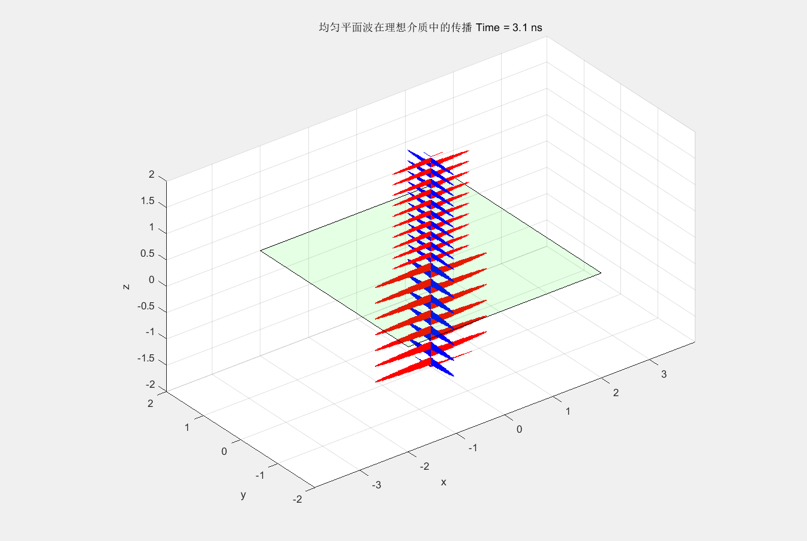

三维视角下的均匀平面波的传播图

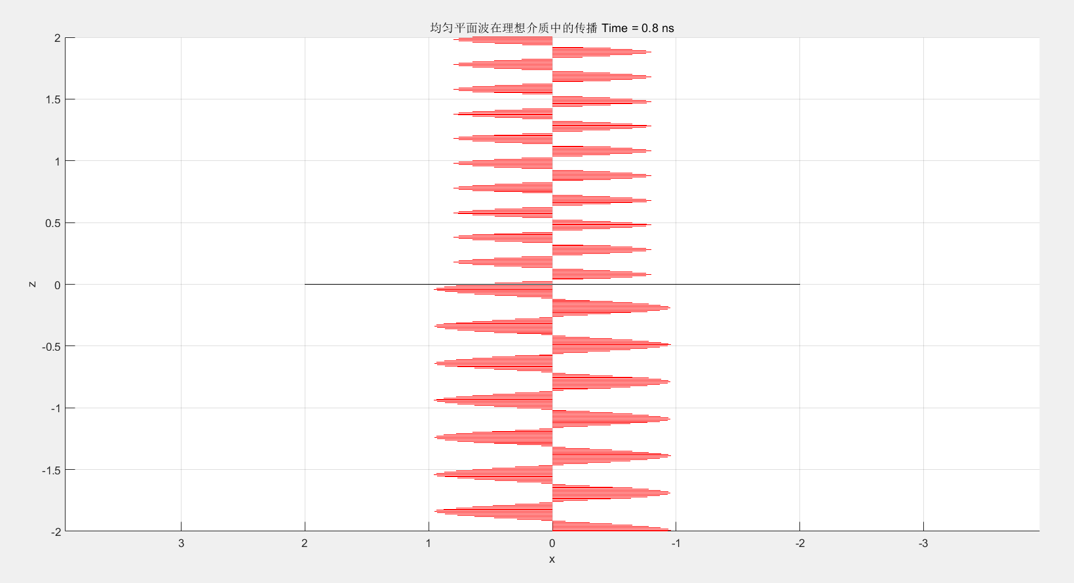

电场在理想介质中的传播图

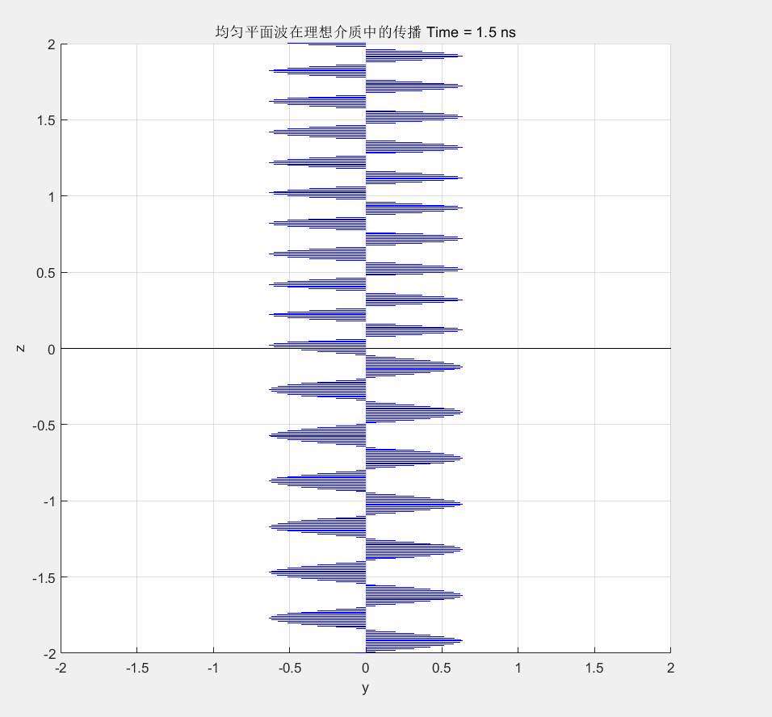

磁场在理想介质中的传播图